深 圳 大 学 实 验 报 告

课程名称： 计算机网络

实验项目名称： 网络互联路由

学院： 计算机与软件学院

专业： 计算机科学与技术（创新班）

指导教师： 邹永攀

报告人：杨韩冰 学号：2023150041班级： 国际班
同组人： 吴磊

实验时间： 2025年6月5日至6月12日

实验报告提交时间： 2025年6月18日

教务处制
一、实验目的（请论述实验的目的、目标）

掌握交换机和路由器的连接方法

掌握路由器常用配置命令

掌握静态路由配置方法

二、实验环境（请具体描述实验所采用的软硬件类别、型号、关键参数、IDE等）
Quidway AR2200（或AR2200-S）系路由器2台、S5700（或S3700）系交换机1台，PC机4台，Console线缆1条（用于配置路由器与交换机），双绞线若干。
三、实验过程及结果（请详细展示实验步骤及产生的结果，需做到图文并茂，详细清晰）
1.实验内容
- 配置VLAN
- 连接路由器
- 登录并命名路由器A
- 配置路由器A WAN口
- 配置路由器A LAN口和路由表
- 登录并命名路由器B
- 配置路由器B WAN口
- 配置路由器B LAN口和路由表
- 检测配置是否成功

2.实验过程
- 配置VLAN
- 将四台主机分别连接交换机的四个接口，如下图所示：
实验室的67号主机连入交换机的Console口，同时67号主机作为PC1，连接GigabitEthernet0/0/11接口；66号主机作为PC2，连接GigabitEthernet0/0/12接口；51号主机作为PC3，连接GigabitEthernet0/0/10接口；52号主机作为PC4，连接GigabitEthernet0/0/8接口；
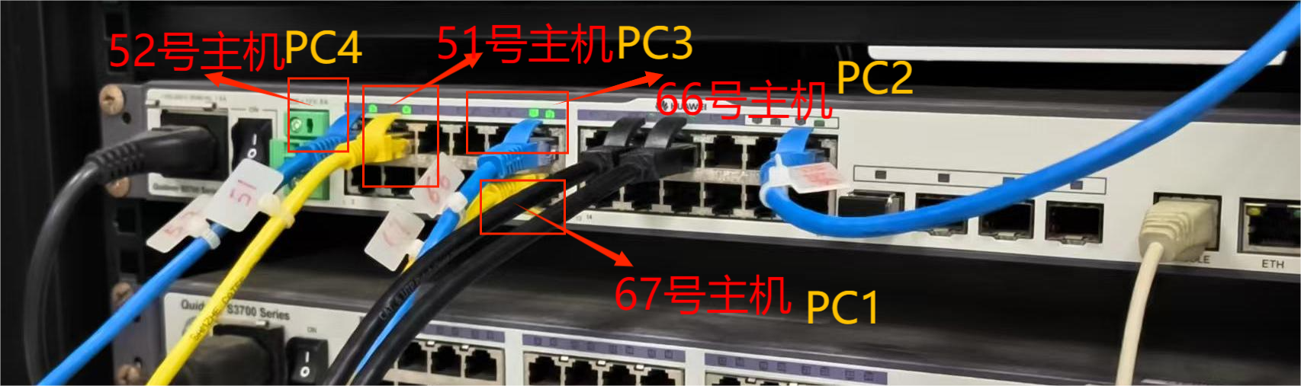
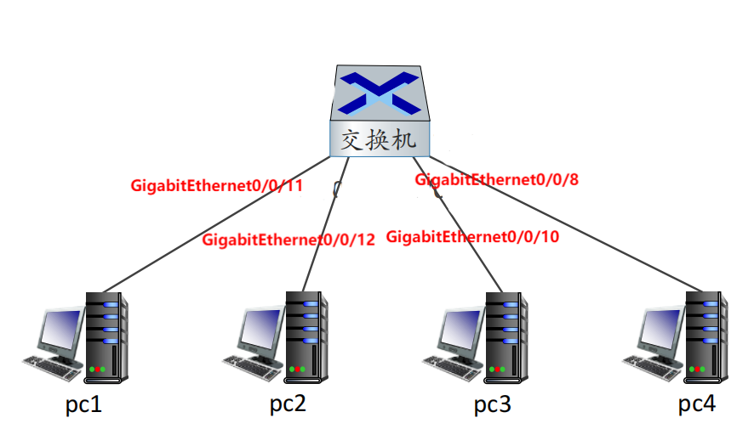
- 配置交换机的VLAN：
如下图所示，将PC1和PC2加入VLAN2，PC3和PC4加入VLAN3.

此时的网络结构如下：
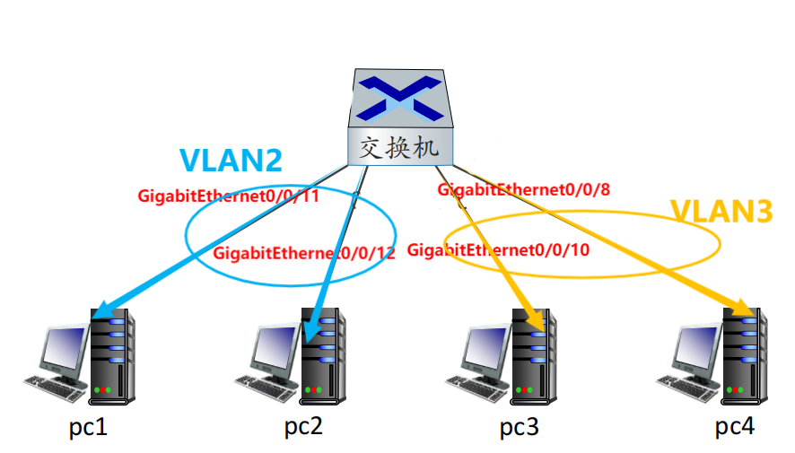
- 分别为四台主机配置IP地址、网络掩码、网关地址。
与实验5类似的步骤，修改主机的IP地址，下图是PC1的地址修改记录。

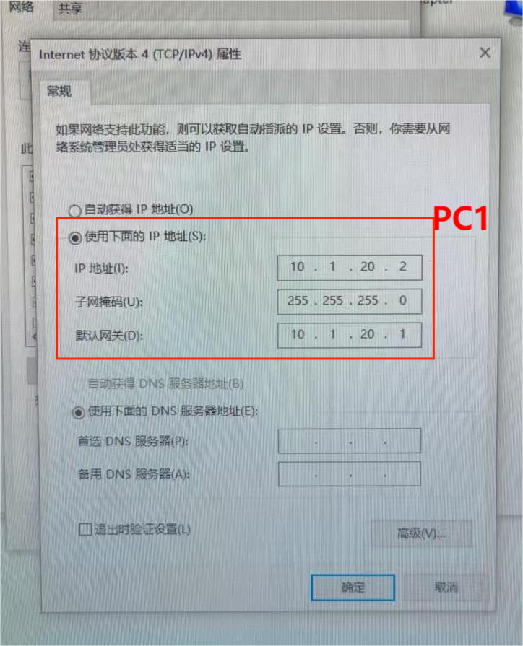
此时的网络结构变成如下所示：
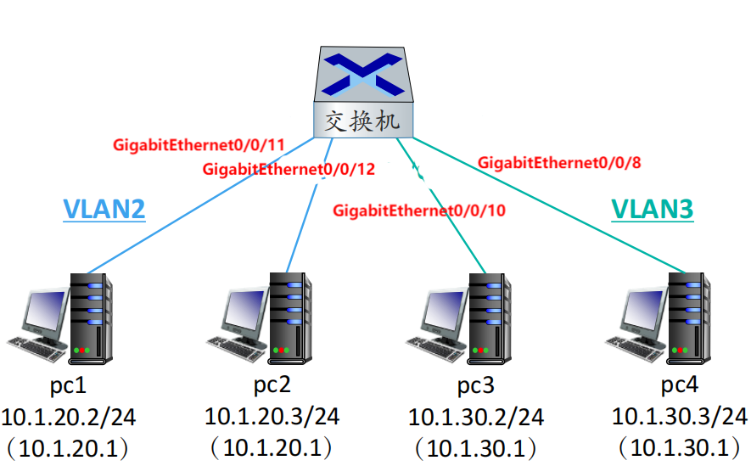

- ping pc1和pc2，测试VLAN2是否配置成功，ping pc3和pc4，测试VLAN3是否配置成功。
如下图所示，PC1 ping PC2 成功，证明VLAN2配置成功。
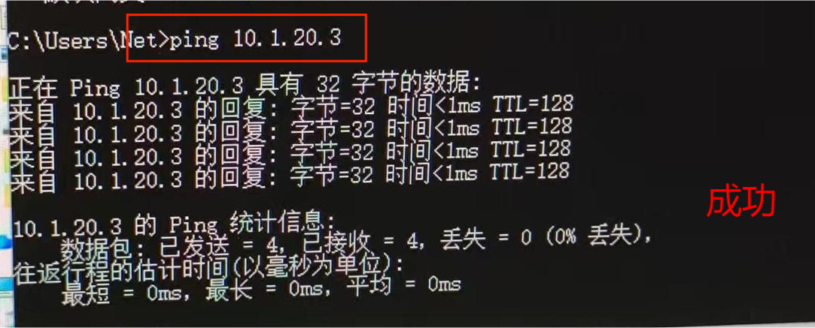
如下图所示，PC 3 ping PC4成功，证明VLAN3配置成功。
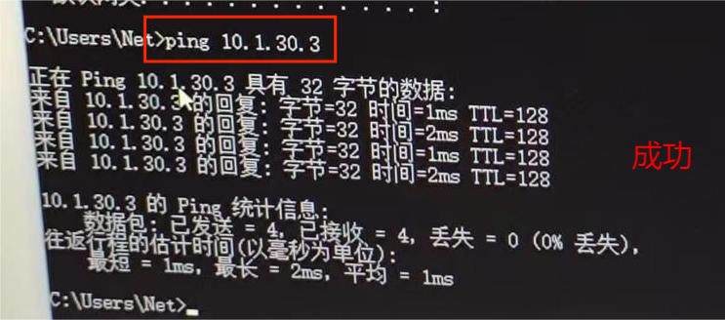
- ping pc1和pc3，测试是否互通
如下图，PC1 ping PC3发现不通，这是正常的。因为它们属于不同的VLAN，如果想要互通成功的话，就需要依赖网络层协议。
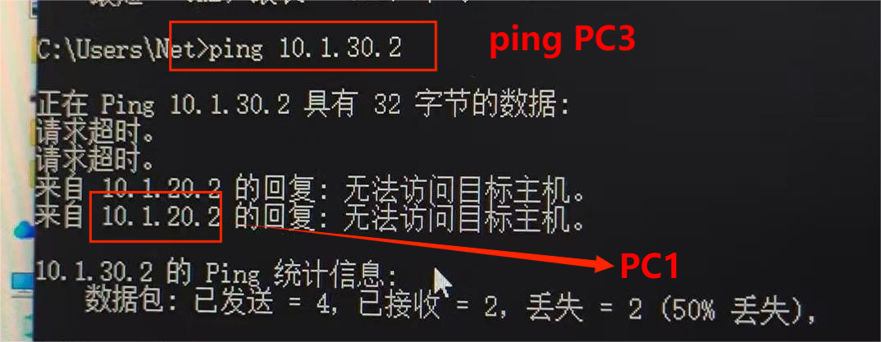
- 连接路由器
- 将交换机的两个接口分别与两台路由器的LAN口相连。
如下图所示，将路由器B的GET0/0/0接口连接交换机的GET0/0/16接口，将路由器A的GET0/0/0接口连接交换机的GET0/0/18接口。
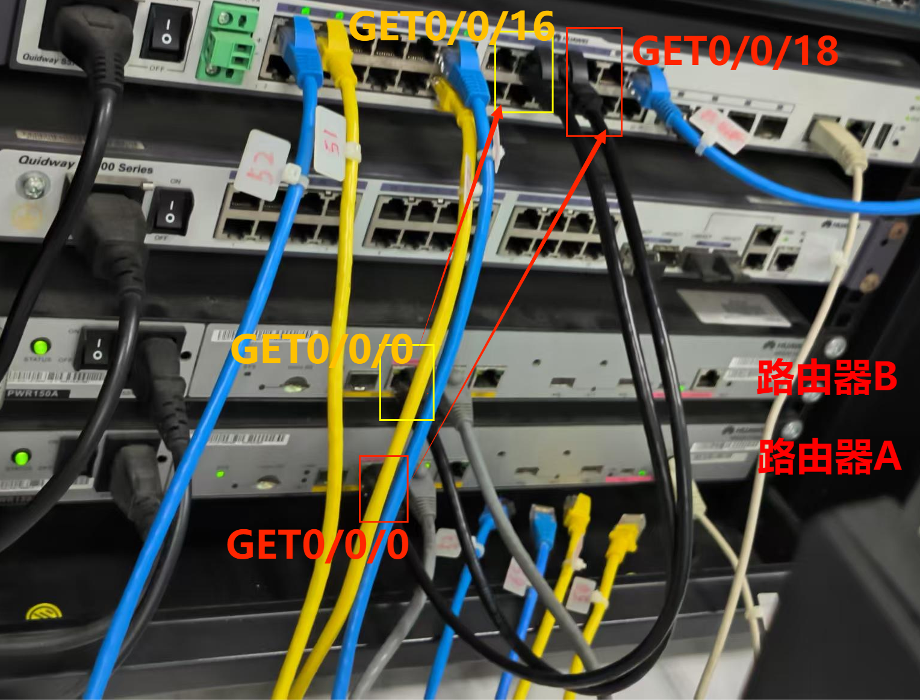
此时的网路结构图如下：
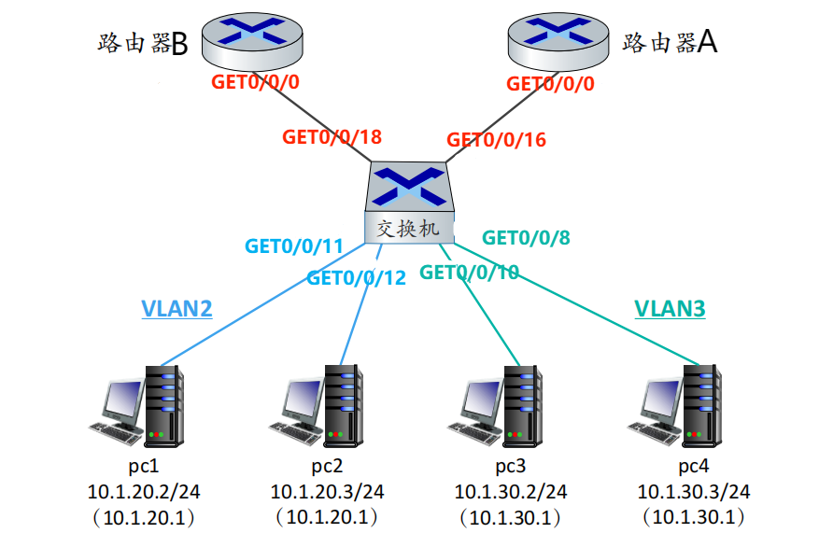
- 将路由器的两个GigabitEthernet口相连
如下图所示，将两个路由器的GigabitEthernet0/0/1接口通过网线连接。
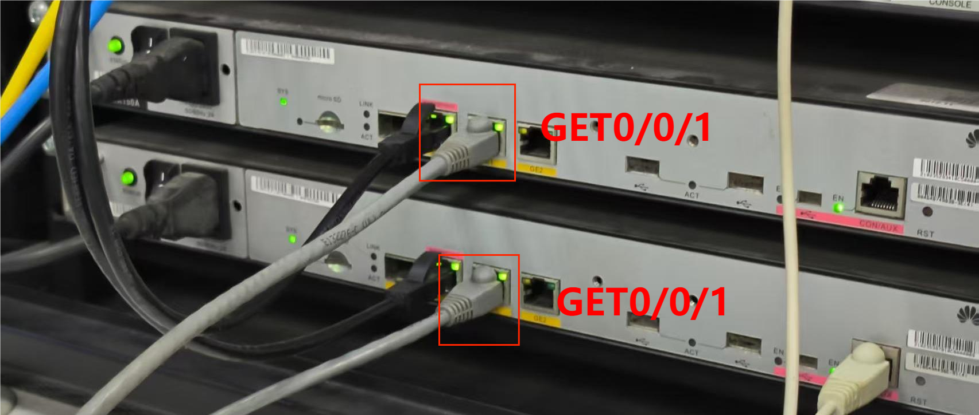
此时的网络结构图如下：
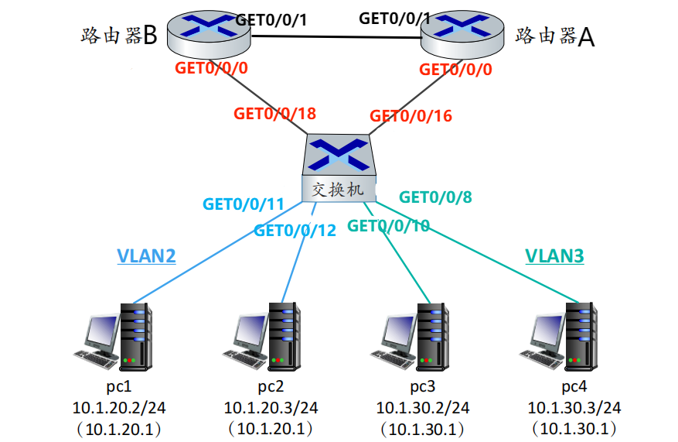
再次测试PC1与PC3之间能否互相ping通，结果如下图所示：
发现PC1与PC3之间还是无法ping通，这是正常的，因为虽然此时交换机通过两台路由器实现了物理联通，但是交换机连接路由器的接口不属于VLAN，所以使得路由器收不到属于VLAN的分组，所以需要把相关的接口加入各自的VLAN。
- 把相关接口分别加进各自的VLAN
如下图所示，将GET0/0/18接口加入VLAN2，将GET0/0/16接口加入VLAN3，具体操作之前已经叙述过，不再过多阐述。
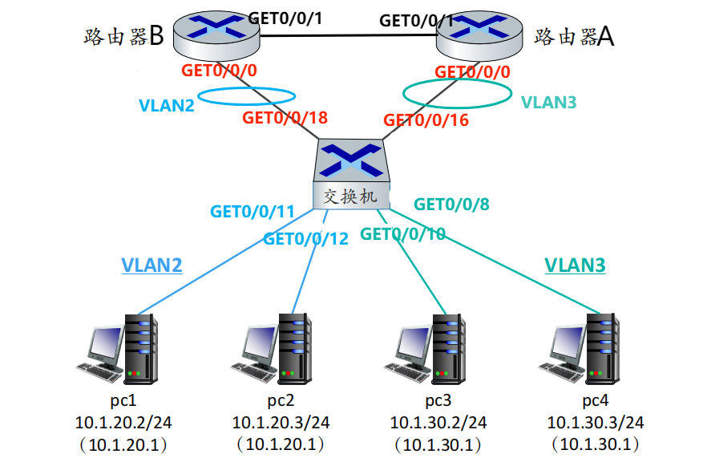
此时测试PC1与PC3能否ping通，如下，发现无法ping通，这是因为因为路由器不知道怎么转发两个子网的分组。所以此时需要配置路由器，比如网关地址，串口地址、路由表等。
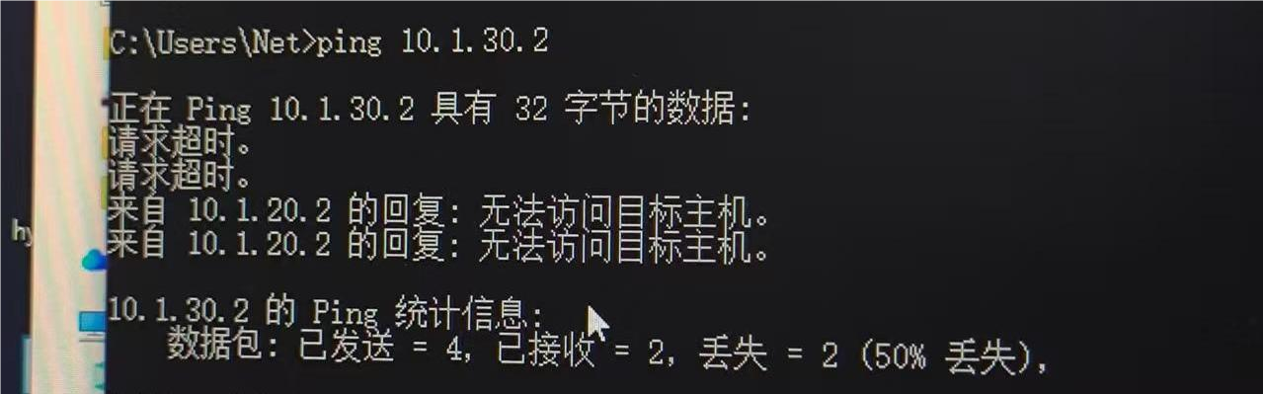
- 登录并命名路由器A
- 通过Console口连接并登录路由器A
即把原先插在交换机console口的线插到路由器A的console口。
- 清除原有配置，因为路由器可能被别人用过
输入指令Rest saved-configuration
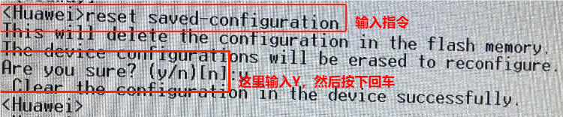
- 重启路由器
输入指令reboot
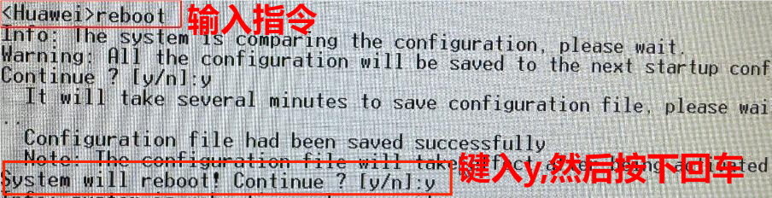
- 进入系统视图
输入指令system-view
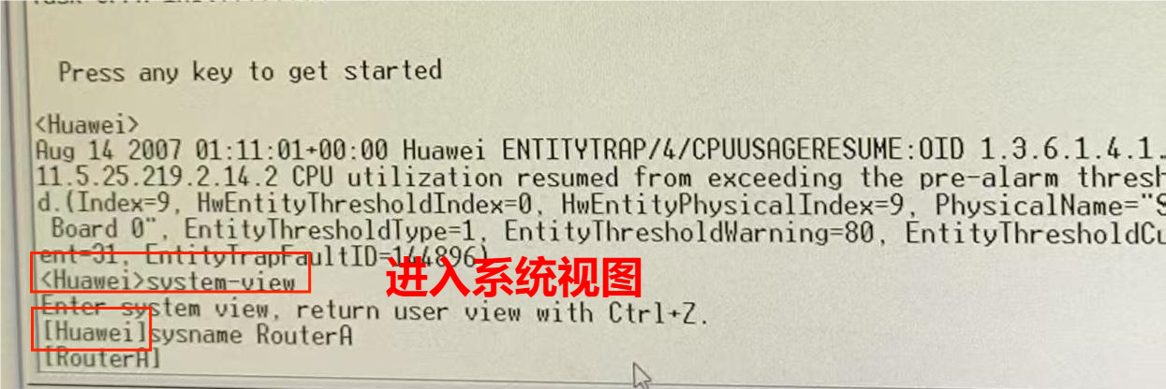
- 修改路由器名字
输入sysname +路由器名字,下图是修改为把路由器名字修改为RouterA的示例。
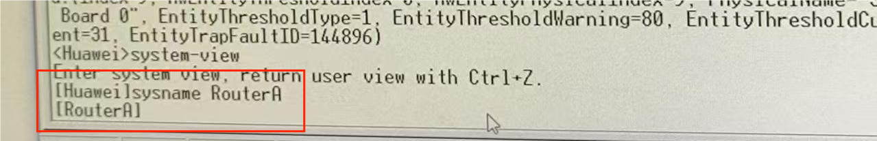
- 配置路由器A WAN口
- 查看路由表信息
输入指令display ip routing-table即可查看路由器A的路由表信息，如下所示。
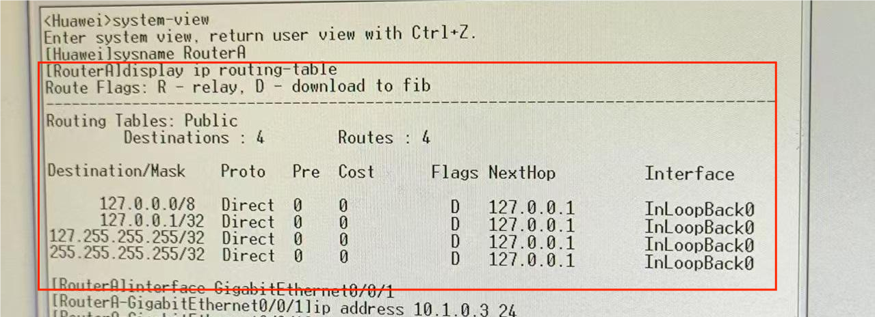
- 进入接口视图
输入指令interface GigabitEthernet0/0/1，进入GET0/0/1接口视图。
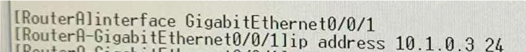
- 为该串口设置IP地址
输入ip address 10.1.0.3 24如下。
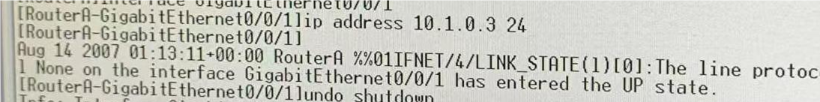
- 开启当前接口
输入指令 undo shutdown，显示如下即表示目前该接口已开启。
- 配置路由器A LAN口和路由表
- 进入接口视图
输入指令interface GigabitEthernet0/0/0，进入路由器A的0/0/0接口视图。
- 设置其IP地址
输入指令ip address 10.1.30.1 24
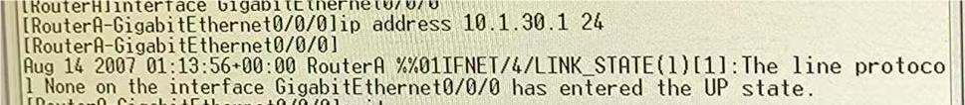
- 设置静态路由
这里下一跳路由器为10.1.0.2。
- 查看路由表信息
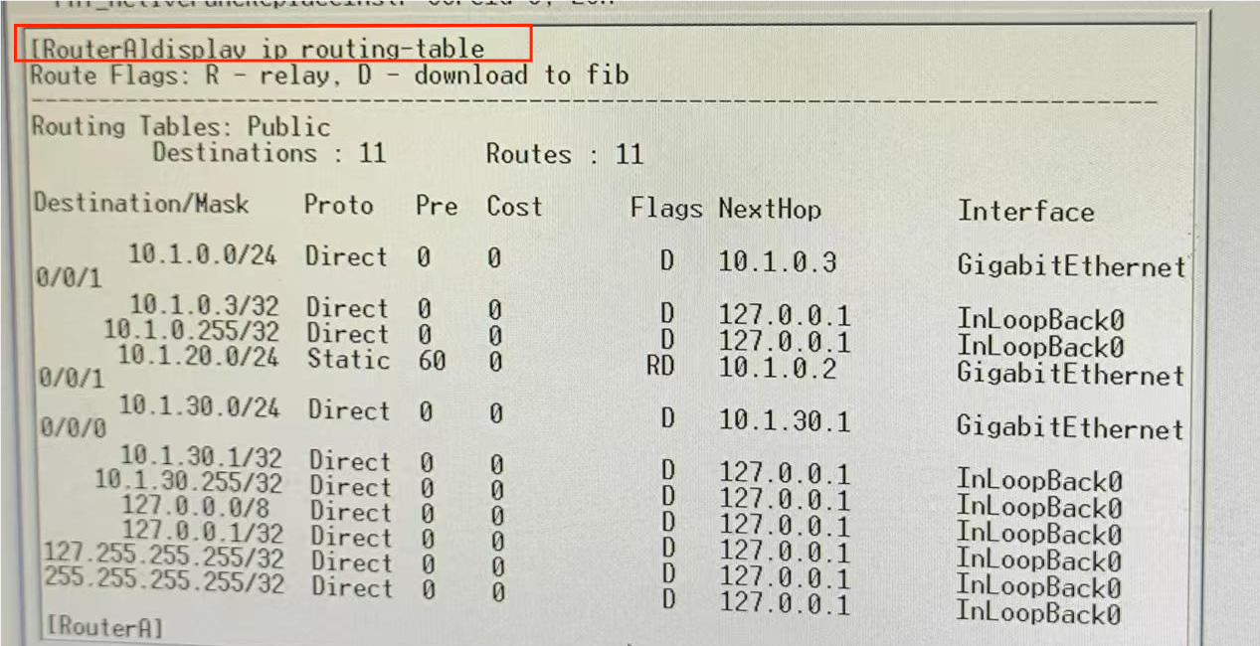
- 登录并命名路由器B
与路由器A配置一样的操作。
- 通过Console口连接并登录路由器B
即把原先插在交换机console口的线插到路由器B的console口。
- 清除原有配置，因为路由器可能被别人用过
输入指令Rest saved-configuration
- 重启路由器
输入指令reboot
- 进入系统视图
输入指令system-view
- 修改路由器名字
输入sysname +路由器名字,下图是修改为把路由器名字修改为Router B的结果。
- 配置路由器B WAN口
- 查看路由表信息
输入指令display ip routing-table即可查看路由器B的路由表信息，如下所示。
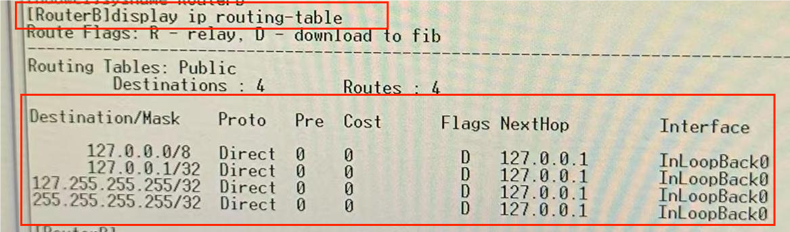
- 进入接口视图
输入指令interface GigabitEthernet0/0/1，进入GET0/0/1接口视图。
- 为该串口设置IP地址
输入ip address 10.1.0.2 24如下。
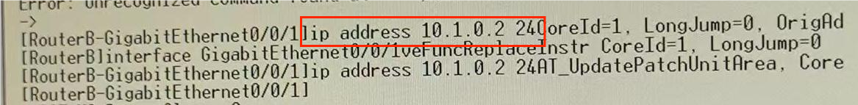
- 开启当前接口
输入指令 undo shutdown，显示如下即表示目前该接口已开启。
- 配置路由器B LAN口和路由表
- 进入接口视图
输入指令interface GigabitEthernet0/0/0，进入路由器B的0/0/0接口视图。
- 设置其IP地址
输入指令ip address 10.1.20.1 24
- 设置静态路由
这里下一跳路由器为10.1.0.3。
- 查看路由表信息
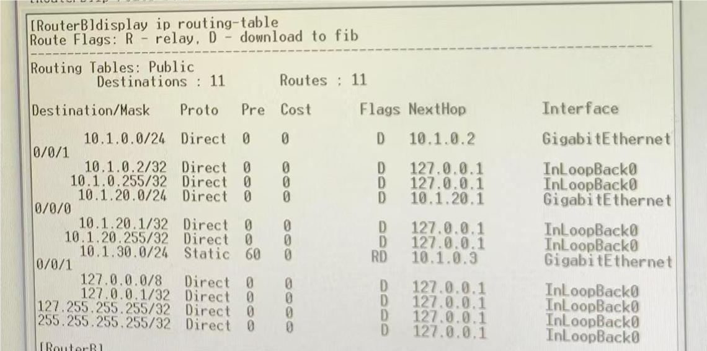
此时的网络结构如下：
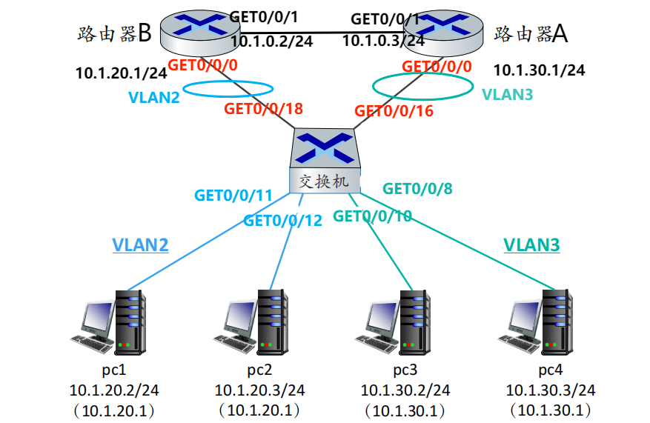
- 检测配置是否成功
检测PC1与PC3之间能否互相ping通。
PC3 ping PC1 ,如下图所见成功。
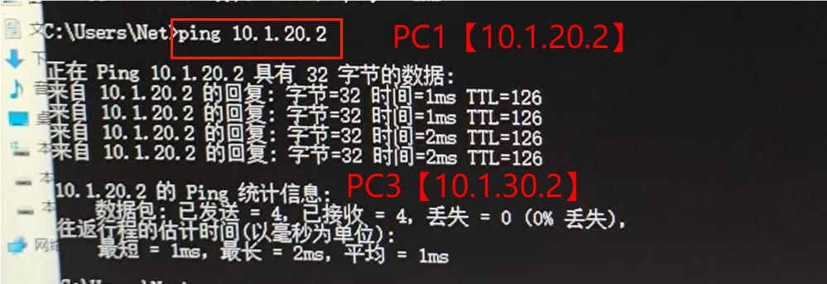
PC1 ping PC3，如下图所见成功。
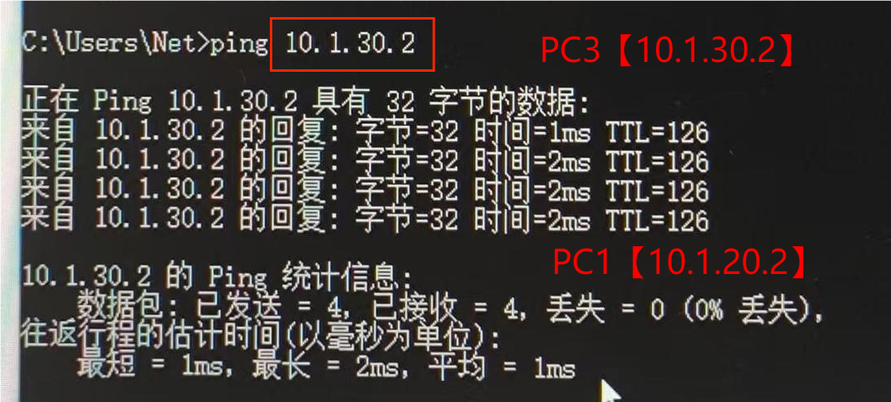
四、讨论与总结（请阐述实验过程中所遇到的问题及解决办法，或者后续可以继续探索的问题等）
问题1：在配置路由器WAN接口的时候，错误的选择了LAN口，导致后面配置LAN口的时候一直不成功。
解决方法：后面仔细阅读了实验教案，发现WAN口是两个路由器之间相连的，而LAN口是路由器与交换机相连的接口。重新清除路由器配置，重新开始实验最后才成功。

五、意见与建议（请给出对于本实验内容的意见和建议）
本次网络互联路由实验总体来说进行得比较顺利。前面配置VLAN的部分让我更好地掌握了上一次实验的操作，这种层层递进的方式让我能够更好地掌握相关知识。通过实际操作，我对交换机和路由器的连接方法、路由器的配置命令以及静态路由的配置方法有了更深入的理解。
在配置VLAN时，我学习到了VLAN（虚拟局域网）的基本概念，它是一种将一个物理网络划分为多个逻辑网络的技术，可以有效地隔离网络流量，提高网络的安全性和管理效率。通过将PC1和PC2加入VLAN2，PC3和PC4加入VLAN3，我亲眼见证了VLAN在实际网络中的应用效果。
连接路由器和配置WAN口、LAN口的过程让我对路由器的基本功能有了更直观的认识。路由器作为网络中的关键设备，负责在不同网络之间转发数据包。通过配置路由器的接口IP地址和静态路由，我理解了路由器如何通过路由表来决定数据包的转发路径。
静态路由配置是本次实验的一个重要环节。静态路由是由网络管理员手动配置的路由信息，它不会随网络拓扑的变化而变化。通过设置静态路由，我学会了如何在不同子网之间建立通信路径，这对于理解和设计小型网络的路由策略非常有帮助。
在实验过程中，我也遇到了一些挑战，比如在配置路由器WAN接口时，错误的选择了LAN口，导致后续配置LAN口的时候一直不成功。通过仔细阅读实验教案和指导书，我意识到了自己的错误，并重新进行了配置。这个过程教会了我细心和耐心的重要性。

指导教师批阅意见：

成绩评定：

指导教师签字：邹永攀
2025 年 6 月 日
备注：
注：1、报告内的项目或内容设置，可根据实际情况加以调整和补充。
2、请勿随意改动报告封面的格式。

